НОВОСИБИРСКИЙ ГОСУДАРСТВЕННЫЙ АРХИТЕКТУРНО-СТРОИТЕЛЬНЫЙ УНИВЕРСИТЕТ (СИБСТРИН)

Кафедра менеджмента

КУРСОВАЯ РАБОТА

На тему: «Оценка эффективности инновационного проекта»

Студент К. И. Калашникова

Специальность 080502

«Экономика и управление на предприятии (в строительстве)»

группа 553

Руководитель работы Т.И. Никифорова

Новосибирск 2009г.

СОДЕРЖАНИЕ

Введение

1. Описание инновационного предложения

2. Оценка эффективности инновационного предложения

3. Разработка комплекса маркетинга нового товара

Заключение

Список использованных источников

ВВЕДЕНИЕ

«Богатство рождается через инновации… не оптимизацией…

Богатство не может быть создано за счет улучшения общеизвестного».

Кевин Келли

Мир изменился. Существующая поговорка «Знание-сила» сейчас приобретает актуальное значение. Главным преимуществом фирмы в конкурентной борьбе является знание, информация, то как она использует его. А выражается это, как правило, в новом уникальном продукте, услуге и т.д. Инновации – неотъемлемая часть деятельности фирмы, залог ее успеха. Однако мало выпустить новый продукт, его необходимо постоянно обновлять.

Все современные компании конкурируют на основе знаний, но знания недолговечны. Необходимо постоянно совершенствоваться. Инновационный процесс должен протекать не останавливаясь, ускоряясь, так как срок жизни инновации сократился. То, что было новинкой и имело успех сегодня, уже завтра уйдет с рынка.

Реализуя инновационные проекты, компания рискует. Но этот риск оправдан. Большинство проектов никогда не принесут прибыль, однако невозможно ничего добиться, не совершая ошибок. Всего лишь один инновационный проект способен вывести фирму в лидеры.

Сократить риск ошибки можно. Надо только правильно оценить проект, грамотно разработать план реализации. Сама по себе инновация не всегда способна принести значительную прибыль. От правильного позиционирования товара зависит его успех на рынке.

Существуют различные составляющие маркетинговой программы инновации, оценки эффективности инновационного процесса. В данной курсовой работе предлагается подробно рассмотреть и выполнить этапы оценки проекта, оценить коммерческую привлекательность инновации.

Цель курсовой работы заключается в оценке эффективности рассматриваемого инновационного предложения. Это достигается при решении следующих задач:

* обоснование актуальности инновационного предложения, его описание;
* оценка эффективности инновационного предложения, расчет показателей: чистого дисконтированного потока (ЧДД) и чистой текущей стоимости (ЧТС), срок окупаемости инвестиций по инновационному предложению, индекс рентабельности инвестиций (прибыльности, доходности);
* разработка системы мероприятий по размещению и продвижению на рынке нового продукта с учётом специфики инновационного предложения и полученных показателей оценки экономической эффективности.

1 ОПИСАНИЕ ИННОВАЦИОННОГО ПРЕДЛОЖЕНИЯ

Время не стоит на месте. Все меняется. Меняемся мы, наше окружение. Происходит постоянное изменение технологий, продуктов.

Скорость происходящих изменений все больше возрастает. Теперь, чтобы выжить в современном конкурентном мире, необходимо постоянно изменять свою продукцию, совершенствовать технологию производства, иначе предприятие рискует оказаться в числе аутсайдеров. На фоне всего этого возрастает роль инноваций, постоянного инновационного процесса, осуществляемого в организациях.

Однако стремясь за технологическим процессом нельзя забывать о людях, о природе. Необходимо соблюдать этот хрупкий баланс, поэтому все большее значения приобретают те технологии, которые отвечают всем экологическим требованиям сегодняшнего дня, а так же будущего мира. В связи с этим предлагаемая инновация приобретает актуальное значение. Рассматриваемый материал не только превосходит свои аналоги по ряду технико-экономических показателей, но также благоприятно влияет на здоровье человека. Именно уникальное сочетание высоких эксплуатационных качеств материала и способностью создавать комфортные условия для жизнедеятельности человека, влиять на его самочувствие позволяет использовать данный материал при реализации проекта экологичного дома.

Инновационное предложение

1. Полное наименование – Материал Азъ-соль на основе магнезиальных вяжущих.
2. Ключевые слова – восстановление, имитация древесины, биостойкость, йодосодержащие компоненты, отделка, экологичный дом.
3. Назначение – восстановление прогнивших деревянных изделий. Отделочный материал, способный создавать благоприятную для самочувствия человека атмосферу в помещении. Используется для «лечения» деревьев-ветеранов.
4. Область применения – восстановительные и отделочные работы в строительстве. Производство строительных материалов и предметов декора. Садоводство.
5. Описание и основные технико-экономические показатели – данный материал представляет собой сырьевую смесь для изготовления отделочных и декоративных изделий, а так же для восстановления деревянных конструкций. Смесь содержит каустический магнезит, древесные опилки, водный раствор бишофита, отличающаяся тем, что она дополнительно содержит йодинол, предварительно растворенный в водном растворе бишофита, при следующем соотношении компонентов, об.ч.:

Водный раствор бишофита 0,7-1,0

Каустический магнезит 1,0-1,5

Древесные опилки 2,0-3,5

Йодинол 0,3-0,6

Материал содержит йод в виде комплексного соединения с поливиниловым спиртом. Это позволило повысить биозащитные свойства материала и его бальнеологическое воздействие. Кроме этого материал азъ-соль способен выделять некоторое количество паров йода, что стерилизует воздух в помещении и в некоторой степени питает человека этим элементом.

В некоторых случаях в материал вводятся кристаллы карналлита, которые проявляют меньшую химическую активность, чем водный раствор, и практически не вступают в реакцию с каустическим магнезитом. В качестве наполнителя используются древесные опилки различных фракций.

Изделия из этого материала по прочности, тепло- и звукозащитным свойствам, объемной массе близки к дереву.

1. Сопоставление с аналогами – В качестве альтернативы для восстановления деревянных изделий используется шпаклевка. Однако этот материал хуже сочетается с деревом, обладает более низкими биозащитными свойствами, ему не присуще бальнеологическое, оздоравливающее воздействие на человека. Представленный материал Азъ-соль по сравнению со своим предшественником – Древолитом обладает улучшенными характеристиками, полученными за счет введения в его состав йодосодержащих компонентов.
2. Потребители – в качестве потребителей могут выступать:

* строительные компании, занимающиеся реставрацией деревянных конструкций, зданий;
* строительные предприятия (материал для отделочных работ);
* мебельные фабрики, а так же предприятия, выпускающие различные предметы интерьера;
* садоводческие организации;
* физические лица.

1. География предполагаемого рынка – данный материал может применять в различных регионах нашей страны, а так же в других странах мира.
2. Правовая защита – Патент России №2268247, опубликован в бюллетени №2, 2006г. Сырьевая смесь для изготовления отделочных и декоративных изделий (варианты).
3. Предлагаемые условия поставки и обслуживания – в данном случае предлагается материал, готовый к использованию. Предусматриваются различные условия поставки как автомобильным, так и другими видами транспорта в любой регион страны.
4. Отношение к критическим технологиям – не относится к таким технологиям.
5. Степень готовности результатов – продукт готов к использованию.
6. Сведения о заявителе – Спирин Г.В., Войтович В.А., Спирин Л.А.
7. Контакты – ОАО «Азъ-соль», 630008, г.Новосибирск, ул. Ленина, д. 23, тел. (383)254-01-70, факс (383)254-01-65, ИНН 5405335565, КПП 540501001, р/сч.40702810400000087100 в ЗАО «Банк ВЕФК-Сибирь», БИК 045004897, к/сч.30101810600000002241.

Комплексный характер инноваций, многосторонность и разнообразие областей и способов использования требуют разработки их классификации. Типизация инноваций позволяет конструировать экономические механизмы и организационные формы управления в зависимости от типа инноваций; определять положение, формы реализации и продвижения на рынке, неодинаковые для разных типов инноваций.

Далее необходимо определить и обосновать тип инновационного предложения. Классификация инноваций приводится в таблице 1.

Таблица 1 – Классификация инноваций

|  |  |
| --- | --- |
| Классификационный признак | Классификационные группировки инноваций (типы) |
| 1. Области применения инноваций | Технические, технологические, производственные, экономические, управленческие, организационные, торговые (сбытовые), информационные, социальные и т.д. |
| 1. Степень интенсивности инноваций | «Бум», равномерная, слабая, массовая |
| 1. Темпы осуществления инноваций | Быстрые, замедленные, затухающие, нарастающие, равномерные, скачкообразные |
| 1. Масштабы инноваций | Трансконтинентальные, транснациональные, региональные, крупные, средние, мелкие |
| 1. Эффективность инноваций | Экономическая, социальная, экологическая, интегральная |
| 1. По глубине изменения | Новый род, новый вид, новое поколение, новый вариант, адаптивные изменения, перегруппировка, изменение количества, регенерирование первоначальных способов |
| 1. По технологическим параметрам | Продуктовые (применение новых материалов, полуфабрикатов, комплектующих; получение принципиально новых продуктов); процессные (новые методы организации производства (новые технологии), новые организационные структуры и т.д.) |
| 1. По преемственности | Замещающие, отменяющие, преодолевающие, восполняющие, компенсирующие, возвратные, поступательные, циклические, ретровведения. |
| 1. По степени новизны | Базисные, улучшающие, псевдоинновации |
| 1. По используемым ресурсам | Интенсивные (за счёт внутренних ресурсов); экстенсивные (за счёт привлечения дополнительных ресурсов); интегрированные (объединение интенсивных и экстенсивных) |
| 1. По месту в системе | Инновации на входе предприятия (изменения в выборе и использовании сырья, материалов, машин и оборудования и т.д.); инновации на выходе предприятия (изделия, услуги, технологии, информация); инновации системной структуры предприятия (управленческой, производственной, технологической) и др. |
| 1. По назначению | Повышающие эффективность реализации; повышающие эффективность производства; улучшающие условия труда; повышающие качество продукции |
| 1. В зависимости от размера | Обнаружение новых областей применения (повышает эффективность в 10-100 и более раз); использование новых принципов функционирования (повышает эффективность в 2-10 раз); создание новых конструктивных решений (повышает эффективность в 5 раз); расчёт оптимизации параметров (повышает эффективность на 2-10%) |

2 ОЦЕНКА ЭФФЕКТИВНОСТИ ИННОВАЦИОННОГО ПРЕДЛОЖЕНИЯ

При оценке эффективности инновационного предложения рекомендуется использовать динамические показатели (основанные на дисконтировании денежных потоков). Определение эффективности осуществляется в несколько этапов.

1. этап. Диаграмма потока реальных денег Сash Flow.

В начале необходимо построить диаграмму поступления денежных средств в течение всего периода реализации инновационного проекта.

Таблица 2 – Поток реальный денег

|  |  |  |  |  |
| --- | --- | --- | --- | --- |
| Года | 0 | 1 | 2 | 3 |
| Cash | -220 | 90 | 125 | 180 |

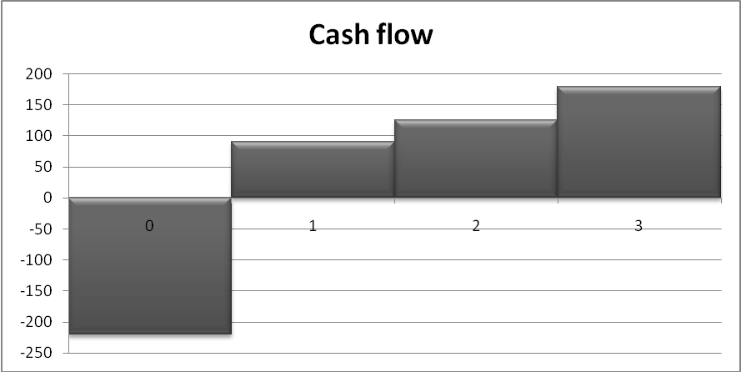

Рисунок 1 – Диаграмма потока реальных денег

Ставка дисконтирования (i) определяется по формуле

 (1)

где r – реальная безрисковая ставка ссудного процента (банковский процент по депозитам в Сбербанке РФ);

s – инфляционные ожидания за период t реализации инновационного предложения;

x – премия за риск неполучения предусмотренных инновационным предложением доходов (определяется по таблице 3).

Таблица 3 – Поправки на риск неполучения предусмотренных инновационным предложением доходов

|  |  |  |
| --- | --- | --- |
| Величина риска | Цели инновационного предложения | Поправки на риск, % |
| Низкий | Вложения в развитие производства на базе освоенной техники | 3-5 |
| Средний | Увеличение объема продаж существующей продукции | 8-10 |
| Высокий | Производство и продвижение на рынок нового продукта | 13-15 |
| Очень высокий | Вложения в исследования и инновации | 18-20 |

Ставка дисконтирования в рассматриваемом случае будет равна:

i = 10,5 + 11 + 4 = 25,5 %

2 этап. Расчет чистого дисконтированного потока (ЧДД) и чистой текущей стоимости (ЧТС).

Величина чистого дисконтированного дохода (NPV) рассчитывается как разность дисконтированных денежных потоков доходов и расходов, производимых в процессе реализации инвестиций за прогнозируемый период. Для постоянной нормы дисконта (при наличии разовых первоначальных инвестиций) NPV определяется по следующей формуле:

 (2)

где I0 – величина первоначальных инвестиций;

Сt – денежный поток от реализации инвестиций в момент времени t;

t – шаг расчета;

i – ставка дисконтирования.

ЧДД = -220+71,713+79,364+91,063=242,14

Положительное значение NPV свидетельствует о целесообразности принятия решения о финансировании и реализации инновационного предложения, так как данный проект полностью окупится за период реализации, а так же принесет прибыль в размере 242,14 тыс. р.

Результаты расчета оформляются в виде таблицы 4.

инновационный предложение новый продукт

Таблица 4 – Результаты расчета NPV и чистой текущей стоимости реализации инновационного предложения

|  |  |  |  |  |  |
| --- | --- | --- | --- | --- | --- |
| Показатели | Период, годы | | | | Итого |
| 0 | 1 | 2 | 3 |
| Cash flow | -220 | 90 | 125 | 180 |  |
| Коэффициент дисконтирования | 1,000 | 0,797 | 0,635 | 0,506 |  |
| Единовременные инвестиции | 220 |  |  |  | 220 |
| Дисконтирование денежного потока |  | 71,713 | 79,364 | 91,063 | 242,140 |
| ЧДД | -220 | 71,713 | 79,364 | 91,063 | 22,140 |
| ЧТС | -220 | -148,287 | -68,923 | 22,140 |  |

При определении чистого дисконтированного дохода в первом периоде учитываются единовременные разовые инвестиции. Если в первом периоде чистая текущая стоимость (накопленная) по инновационному предложению равна NPV, то в последующих определяется как сумма чистого дисконтированного дохода текущего периода и чистая текущая стоимость (накопленная) предыдущего.

3 этап. Срок окупаемости инвестиций по инновационному предложению.

Срок окупаемости инвестиций по инновационному предложению определяется путем графического представления динамики чистой текущей стоимости. Срок окупаемости равен моменту пересечения кривой чистой текущей стоимости оси абсцисс. Срок окупаемости проекта представляет собой расчетную дату, начиная с которой чистый дисконтированный доход принимает устойчивое положительное значение.

Найдем срок окупаемости графически и аналитически.

Ток= t- – ЧТС- / (ЧТС+ – ЧТС-) (3)

t- – момент времени в который ЧТС последний раз принимает отрицательное значение;

ЧТС- – последнее отрицательное значение ЧТС;

ЧТС+ – первое положительное значение ЧТС.

Ток = 2 – (-68,923) / (22,14 – (-68,923)) = 2,76 года.

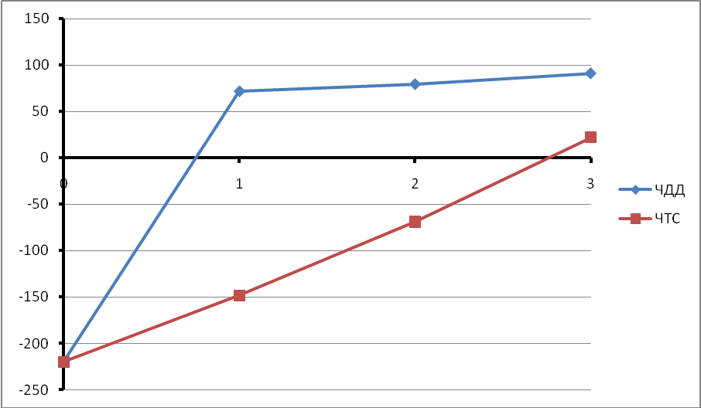

Рисунок 2 – График ЧДД и ЧТС

Срок окупаемости данного проекта составил 2,76 года, который не превышает срока реализации проекта. После 2,76 года деньги начнут приносить доход от вложенных инвестиций. Инвестор будет получать прибыль.

4 этап. Индекс рентабельности инвестиций (прибыльности, доходности) (PI) рассчитывается как отношение чистой текущей стоимости денежного притока к чистой текущей стоимости денежного оттока (включая первоначальные инвестиции):

 (4)

Правилом принятия решений об экономической привлекательности инновационного предложения является условие PI > 1.

PJ = 242,14 / 220 = 1,1

1,3>1, следовательно, проект является экономически привлекательным.

Среднегодовая рентабельность = (1,1-1)/3=0,03

Рентабельность проекта за весь срок реализации составит 10%, при этом ежегодно – 3,3%. Проект будет эффективным, не принесет убытков инвестору.

5 этап. Внутреннюю норму рентабельности (доходности) (IRR) характеризуют как дисконтную ставку, при которой NPV=0.

При помощи программы Excel перебрали нормы дисконта и получили таблицу 5.

Таблица 5 – Расчет внутренней нормы доходности

|  |  |  |  |  |  |  |  |
| --- | --- | --- | --- | --- | --- | --- | --- |
| i | 25,5 | 27 | 28 | 29 | 30 | 31 | 32 |
| ЧТС | 22,14 | 16,24 | 12,437 | 8,733 | 5,125 | 1,61 | -1,816 |

IRR = i, при котором NPV = f(i) = 0.

ВНД (JRR) = [i+ + ЧТС+ / (ЧТС+ – ЧТС-) * (i- + i+)] * 100% (5)

ВНД = [0,31 + 1,61 /(1,61 – (-1,816)) * (0,32 – 0,31)] * 100% = 31,47%

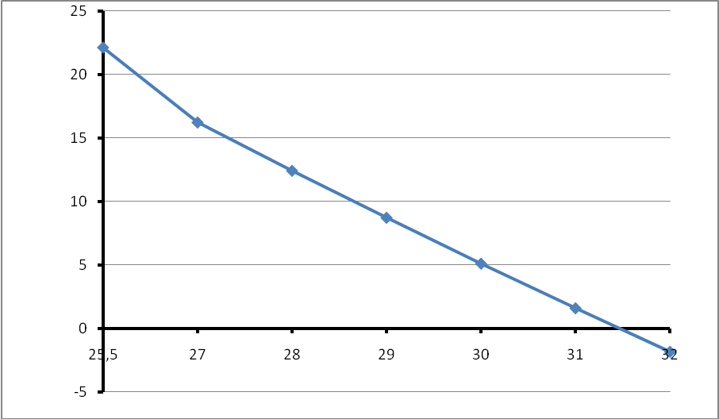

Рисунок 3 – График ВНД

Расчет показал, что ВНД проекта больше используемой ставки дисконтирования. Это означает, что первоначальные инвестиции полностью окупятся, рассматриваемый инновационный проект принесет прибыль.

Учитывая полученные ранее данные можно сказать, что проект рентабельный и его можно реализовывать.

1. РАЗРАБОТКА КОМПЛЕКСА МАРКЕТИНГА НОВОГО ТОВАРА

После анализа эффективности предлагаемого инновационного предложения необходимо разработать систему мероприятий по размещению и продвижению на рынке нового продукта. При этом следует учитывать специфику предлагаемого инновационного предложения и полученные показатели оценки его эффективности.

Данная разработка начинается с анализа рынка, на который предполагается вывести новый продукт. Анализ рыночных возможностей включает анализ динамики показателей развития строительной отрасли и соответствующих подотраслей, прогноза ее развития, выделение наиболее крупных потребителей, влияния внешних факторов и т.д.

В настоящее время при анализе любого рынка нельзя не касаться мирового финансового кризиса и его последствий, так как он затронул все сферы экономики. В нашей стране в большей степени от этих событий пострадало именно строительство. Произошел резкий спад объема выполняемых работ. Это в первую очередь связано с отсутствием финансирования строительства, так как большинство объектов возводилось за счет кредитов банков, которые прекратили их выдачу строительным компаниям. На настоящий момент ситуация немного улучшилась, но по-прежнему доступ компаний к этому источнику финансирования ограничен. Во-вторых кризис вызвал падение доходов как юридических, так и физических лиц, что привело к уменьшению платежеспособного спроса.

Сейчас статистика по строительной отрасли фиксирует снижение объемов ввода жилья. В январе-сентябре 2009 года в России введено в эксплуатацию 35 млн.м2 жилой площади, что на 0,6% меньше по сравнению с аналогичным периодом прошлого года. В Сибирском Федеральном округе этот показатель составляет 3693,4 тыс.м2 (83,6%), в том числе в Новосибирской области – 676,3 тыс. м2 (85,7%). Однако имеется положительная тенденция к замедлению темпов падения в данной отрасли. Существует несколько прогнозных вариантов развития строительного рынка и большинство из них сводится к тому, что в ближайшие 1-2 года будет наблюдаться стагнация. Скорее всего компании будут продолжать реализацию уже начатых проектов, не берясь за новые.

Исходя из этого прогноза, можно сделать вывод о том, что при реализации предлагаемого инновационного предложения возможно возникновение ряда проблем, связанных с ограничением спроса на продукт. Так как объемы работ компаний снизились, снизилась и потребность в отделочных материалах, в качестве которого и выступает предлагаемый продукт. Компании стремятся уменьшить расходы, используя более традиционные и дешевые материалы.

Предлагаемый материал используется при восстановлении деревянных строений. Данная отрасль также находится в упадке. Как правило, эти работы связаны с восстановлением старинных зданий и усадеб. Эти проекты требуют значительных капитальных вложений, что ограничено в период общего спада в экономике. Следовательно, спрос на данном направлении будет несколько ниже возможного.

При анализе рынка необходимо учесть и доходы физических лиц, так как они также являются предполагаемыми потребителями предлагаемой продукции. К сожалению, произошедший кризис не обошел стороной и население страны. Денежные доходы населения (в среднем на душу населения) на сентябрь 2009 года составили 16 657 руб., что на 4,5% выше, чем в 2008 году, в январе-сентябре рост составил 10,5% к аналогичному периоду прошлого года. При этом темпы роста этих показателей замедлились. Несмотря на этот рост, реальные располагаемые доходы в сентябре 2009 года по сравнению с аналогичным периодом 2008 года снизились на 4,9%, в январе-сентябре 2009 года – на 1,1%. Таким образом, это падение может негативно отразится на спросе на предлагаемую продукцию.

Несмотря на эту негативную тенденцию, данный проект может иметь успех, как в настоящий момент, так и в будущем. Предлагаемый материал позиционируется как экологичный. В современном мире данное направление активно развивается и в будущем можно ожидать повышение спроса на эту продукцию. Существует тенденция отказа от старых материалов и технологий в пользу современных экологичных. В этой связи данный проект целесообразно осуществлять, несмотря на возможные трудности в настоящее время.

После того как проанализировали ситуацию на строительном рынке в целом, необходимо провести сегментирование рынка и выбрать один или несколько целевых сегментов, на которые будет ориентироваться предложение данной продукции.

Сегментирование рынка начинается с определения принципов сегментирования, составление профилей полученных сегментов. Необходимо охарактеризовать количественные параметры сегмента: емкость рынка, число потенциальных потребителей; определить географические границы рынка.

Сегментация рынка подразумевает разбиение рынка на части, состоящие из потребителей со схожими потребностями и поведенческими или мотивационными характеристиками.

Сегментация рынка производится по таким критерием как:

* Объем продаж;
* Вид работ;
* Географическое положение.

Исходя из этого, при реализации продукции можно ориентироваться на несколько возможных групп потребителей. Во-первых, по объему продаж это будет либо оптовая, либо розничная торговля. В этом случае розничными покупателями будут выступать физические лица, а оптовыми – предприятия строительной отрасли. Следовательно, на этих сегментах будет разный вид продукции (упаковка, масса продукта и т.д.), что повлияет на процесс производства. При разработке упаковки продукта, необходимо учитывать, на какую аудиторию он рассчитан. Можно ориентироваться на какую-либо одну из них или же учитывать предпочтение обоих групп потенциальных покупателей. В данном случае целесообразно разработать такую упаковку, чтобы она отвечала требованиям обоих групп потребителей, что позволит продвигать продукцию на этих сегментах.

Во-вторых, предлагаемый продукт имеет несколько назначений, может использоваться при проведении различных работ, а это разные сегменты рынка. В этом случае можно ориентироваться на:

* компании, занимающиеся реставрацией как зданий, так и других изделий из дерева;
* строительные компании, специализирующиеся на отделочных работах;
* компании, занимающиеся производством предметов интерьера и отделочных материалов.

В-третьих, с точки зрения географического положения можно рассматривать как всю территорию России, так и отдельные регионы.

Далее необходимо оценить степень привлекательности полученных сегментов и выбрать один или несколько из них. В данном случае целесообразно позиционировать рассматриваемый продукт как экологичный отделочный материал, обладающий хорошими техническими характеристиками в сочетании с уникальными бальнеологическими свойствами. Предназначен для компаний, специализирующихся на отделочных работах; фирм, которые производят предметы интерьера, а также для физических лиц, которые могут использовать этого материал при отделочных и восстановительных работах. Предлагается на начальном этапе продвигать этот продукт в городе Новосибирске и Новосибирской области, в дальнейшем необходимо расширить границы и предлагать эту продукцию на всей территории Российской Федерации.

После того как были определены целевые сегменты, необходимо составить комплекс маркетинга, которым может быть сформирован по-разному в зависимости от вида товаров и сложности рынка. В данной работе предусматривается следующие разделы:

1. Маркетинговое исследование по новому продукту и его позиционирование.

Ранее был определен сегмент рынка наиболее благоприятный для продвижения данной инновации. Теперь необходимо выделить устойчивое отличительное преимущество.

Устойчивое отличительное преимущество – это отличие в выгодную сторону инновации от аналогичных изделий конкурентов, благодаря которому потребители целевого рынка могут сделать выбор в его пользу при обеспечении прибыли изготовителю инновации. Устойчивые отличительные преимущества удовлетворяют следующим критериям:

* Обеспечивают потребительские выгоды;
* Уникальны;
* Устойчивы;
* Прибыльны.

В качестве аналога рассматриваемой инновации выступает шпаклевка. Именно ее производители будут выступать в качестве основных конкурентов.

Отличительные преимущества рассматриваемой инновации приводятся в таблице 6 в сопоставлении со значениями показателей аналога.

Таблица 6- Отличительные преимущества инновации

|  |  |  |  |
| --- | --- | --- | --- |
| Основные характеристики | Ед. изм. | Уровень характеристики | |
| Предлагаемой инновации | Заменяющего аналога |
| 1. Биозащитные свойства 2. Универсальность 3. Простота применения 4. Экологичность 5. Бальнеологическое воздействие |  | Высокие (3)  Высокая (3)  Средняя (2)  Высокая (3)  Высокое (3) | Низкие (1)  Средняя (2)  Средняя (2)  Низкая (1)  Нет (0) |

Чтобы получить обобщенную наглядную оценку уровня параметров нового изделия производственно-технического назначения по сравнению с его аналогом построим систему координат, отражающая выбранные параметры с различной размерностью в виде многолучевого полигонного графика. Далее на основе данных маркетинга строятся графики потребительских предпочтений и оценок параметров нового изделия, путем наложения обоих графиков, совместив оси координат, можно получить график позиционирования изделия на целевом рынке.

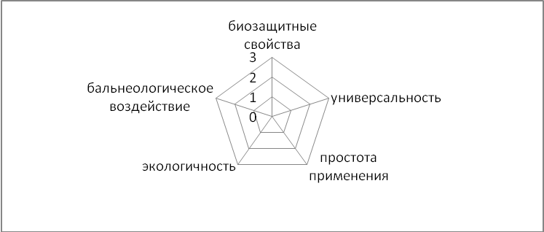

Рисунок 4- Система координат

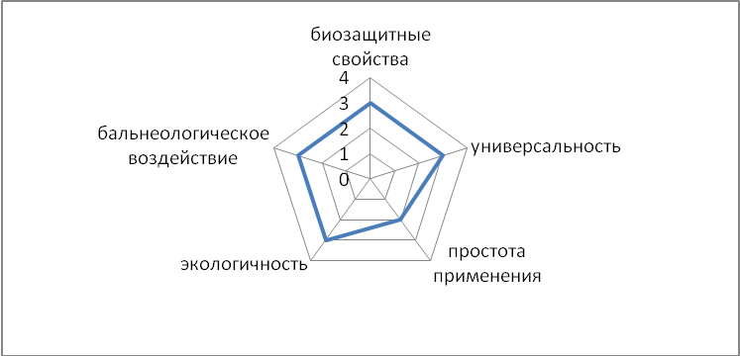

Рисунок 5 - График потребительских предпочтений

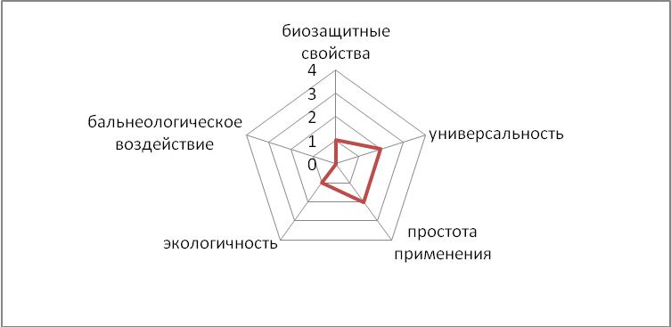

Рисунок 6– График оценок потребительских параметров изделия

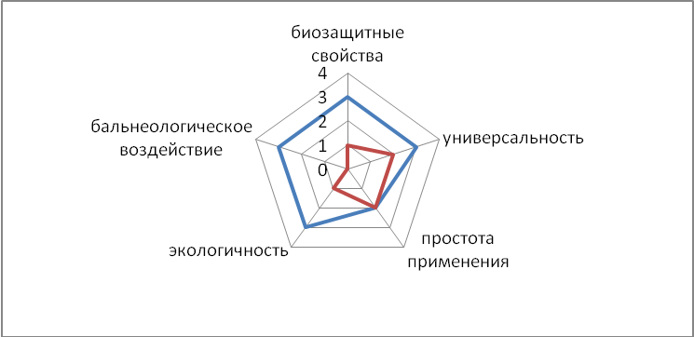

Рисунок7 – График позиционирования изделия на рынке

Проанализировав данные можно сделать вывод о том, что данная инновация превосходит свой аналог. Это преимущество основано на уникальных качествах продукта: биозащитные свойства, бальнеологическое воздействие на человека. Таким образом, данный продукт более эффективно будет позиционировать, как экологичный материал, оказывающий благоприятное воздействие на состояние человека.

1. Оценка конкурентоспособности инновации

Оценка конкурентоспособности включает следующие этапы:

1) Выбор наиболее конкурентоспособного изделия на рынке в качестве базы для сравнения конкурентоспособности инновации. Выбор образца является одним из наиболее ответственных моментов оценки конкурентоспособности. Образец должен принадлежать к тому же целевому рынку, что и инновация, быть наиболее представительным в нем, иметь наибольшее число покупательских предпочтений по потребительски и стоимостным параметрам. В данном случае аналогом нашей инновации является шпаклевка.

2) Определение набора сравниваемых параметров инновации рыночного образца. Сначала отбираются потребительские свойства, которые представляют собой наибольшую ценность для потребителей, затем – экономические характеристики (цена покупки, цена потребления – издержки эксплуатации). Далее экспертно устанавливают их иерархию, выдвигая на первый план те, которые имеют наибольшую значимость («вес») для потребителя. Обладающие наибольшим весом параметры в первую очередь становятся объектами тщательного исследования и сравнения. Параметры, по которым производится сравнение рассматриваемой инновации и инновации, приведены в таблице 6.

Весовые коэффициенты:

биозащитные свойства K1=0,27

универсальность K2= 0,2

простота применения K3=0,16

экологичность К4 =0,19

бальнеологическое воздействие К5 =0,18

3) Расчет показателей конкурентоспособности инновации по потребительским параметрам. Могут быть получены следующие оценки:

Единичные показатели – отношение значений наиболее значимых для потребителя потребительских параметров инновации к соответствующим параметрам образца-конкурента из целевого рынка инновации. Рекомендуется выполнять расчеты по ограниченному числу параметров по формуле:

 (6)

где Ki – единичны показатель уровня i-го потребительского параметра инновации по сравнению с лучшим образцом-конкурентом;

Риi – значение i-го потребительского параметра инновации;

Рoi – значение i-го потребительского параметра образца-конкурента.

K1=3/1= 3 – биозащитные свойства;

K2=3/2= 1,5 – универсальность;

K3=2/2= 1 – простота применения;

К4 =3/1= 3 – экологичность;

К5 = 3/0 – бальнеологическое воздействие.

Сводный показатель конкурентоспособности инновации по потребительским параметрам:

 (7)

где KП – сводный показатель конкурентоспособности инновации по потребительским параметрам, i=1…n;

Ki – коэффициент значимости i-го потребительского параметра, Σ Ki = 1.

Кп =3/1*0,27 + 3/2*0,2 +2/2*0,16 +3/1*0,19 +3/0*0,18 = 1,84

В данном случае рассматриваемая инновация имеет отличительные качества, которые повышают его конкурентоспособность. Это экологичность и уникальное воздействие на человека. При этом он соответствует всем требованиям потребителей и отлично выполняет базовые функции.

1. Предварительное размещение нового продукта на рынке и его реклама

Рекламное обращение должно подчеркивать функциональные преимущества изделия, убеждать потребителей в том, что оно обладает исключительными эксплуатационными характеристиками, высокой ценностью и предлагается по относительно низкой цене, быть понятным и убедительным.

Как было сказано выше, предлагаемый продукт имеет ряд уникальных преимуществ, которые значительно отличают его от конкурентов. Рекламную компанию необходимо построить именно на этом преимуществе и, в-первую очередь, на экологичности предлагаемого продукта и его благоприятном воздействии на состояние человека.

Познакомится с новым материалом потенциальные покупатели могут в различных специализированных журнала – «Недвижимость и строительство», «Стройка. Западно-сибирский выпуск», «Стройка и ремонт. Новосибирск», «Строительные материалы», «Строитель», ЭКО.

Новый материал будет представлен на различных ярмарках, проходящих в городе Новосибирске: на Сибирской ярмарке, ярмарке недвижимости, ярмарке инновационно-инвестиционных проектов, ярмарке «Недвижимость Сибири».

Так же планируется провести презентацию нового материала в учебно-демонстрационном комплексе «Современные строительные материалы и технологии», открывшемся недавно при Новосибирском монтажном техникуме. Это позволит познакомить с материалом и привлечь потенциальных покупателей – как компании, так и простых граждан.

1. Обеспечение возможности поставки продукта на наиболее конкурентных условиях и закрепление его на рынке

Данная продукция предлагается в комплекте с инструкцией, в которой описываются характеристики материала, способы его применения.

При оптовых продажах возможно представление скидок, в зависимости от объема покупки. Торговым компаниям, которые долгое время сотрудничают с нашей фирмой, возможно предоставление фиксированной скидки при покупке продукции для дальнейшего его распространения.

1. Планирование цены нового продукта

Цена – важнейший элемент в общей стратегии маркетинга. В зависимости от первоначальных коммерческих целей политика ценообразования может быть различной.

Для данного инновационного предложения предлагается использовать метод планирования цены по методу полных издержек. Суть метода заключается в том, что к полной сумме затрат (постоянных и переменных) добавляют определенную сумму, соответствующую норме прибыли. Если за основу берется производственная себестоимость, то надбавка должна покрыть затраты по реализации и обеспечить прибыль. В любом случае в надбавку включаются перекладываемые на покупателя косвенные налоги и таможенные пошлины. Достоинство этого метода заключается в том, что обеспечивается полное покрытие всех затрат и получение плановой прибыли. Он является наиболее распространенным методом и применяется для расчета цен как традиционных товаров, так и для установления цены на совершенно новую продукцию, не имеющую аналогов.

1. Организация системы сбыта нового продукта

Предлагаемый товар имеет две основных целевых аудитории – физические лица и компании. Для каждой из них целесообразно будет использовать свою систему сбыта.

В первом случае, когда потребителями являются простые граждане, удобно будет реализовывать новую продукцию через сеть розничной торговли – магазины строительных материалов.

Производитель

Торговля

Конечный потребитель

Рисунок 8 - Схема реализации инновации (первое направление)

В случае если потребителями нашей продукции будут специализированные строительные компании, целесообразней применять другую систему сбыта продукции. Необходимо напрямую, без посредников сотрудничать с компаниями-потребителями продукции.

Организация-потребитель

Производитель

Рисунок 9 - Схема реализации инновации (второе направление)

Заключительным этапом курсовой работы является экспертиза инновационного предложения. Она предусматривает использование пятиступенчатой шкалы значений критериев и учитывает различный уровень значимости используемых критериев для принятия решения об эффективности инновационного предложения.

Результаты экспертной оценки используются для составления матрицы сводной оценки и представляются в виде таблицы 8. Значение весового коэффициента (К) устанавливается исходя из значимости каждого критерия. В шкале оценки (столбцы 3-7) проставляются координаты в каждой строке в соответствии с таблицей 7, а частная оценка (Б) соответствует ее числовому значению.

Таблица 7 - Шкала оценки критериев инновационных предложений

|  |  |  |  |  |  |
| --- | --- | --- | --- | --- | --- |
| Критерии оценки | Шкала критериев оценки в баллах | | | | |
| 1 | 2 | 3 | 4 | 5 |
| Ожидаемый спрос | Очень низкий | Низкий | Средний | Высокий | Очень высокий |
| Доля рынка | Очень низкая | Низкая | Средняя | Высокая | Очень высокая |
| Рыночный риск | Очень высокий | Высокий | Средний | Тенденция роста | Невысокий |
| Рыночные барьеры | Очень большие | Большие | Средние | Нормальные | Небольшие |
| Состояние конкуренции | Очень сильная | Сильная | Средняя | Незначительная | Отсутствует |
| Ожидаемая рентабельность | Очень низкая | Низкая | Средняя | Высокая | Очень высокая |
| Требуемые инвестиции | Очень высокие | Высокие | Средние | Низкие | Очень низкие |
| Актуальность инновации | Очень низкая | Низкая | Средняя | Высокая | Полная |

Таблица 8- Матрица сводной оценки инновационного предложения

|  |  |  |  |  |  |  |  |  |
| --- | --- | --- | --- | --- | --- | --- | --- | --- |
| Критерии оценки | Значение коэффициента (К) | Шкала оценки | | | | | Частная оценка (Б) | Взвешенная оценка (К)*(Б) |
| 1 | 2 | 3 | 4 | 5 |
| 1 | 2 | 3 | 4 | 5 | 6 | 7 | 8 | 9 |
| Ожидаемый спрос | 0,19 |  |  |  |  |  | 2 | 0,38 |
| Доля рынка | 0,15 |  |  |  |  |  | 3 | 0,45 |
| Рыночный риск | 0,05 |  |  |  |  |  | 3 | 0,15 |
| Рыночные барьеры | 0,05 |  |  |  |  |  | 5 | 0,25 |
| Состояние конкуренции | 0,13 |  |  |  |  |  | 3 | 0,39 |
| Ожидаемая рентабельность | 0,17 |  |  |  |  |  | 2 | 0,34 |
| Требуемые инвестиции | 0,15 |  |  |  |  |  | 5 | 0,75 |
| Актуальность инновации | 0,11 |  |  |  |  |  | 4 | 0,44 |
| Суммарная значимость | 1 |  | | | | | | 3,15 |

Предлагаемый инновационный материал имеет среднюю конкурентоспособность. Сводная оценка конкурентоспособности равна 3,15. Однако значимость данной инновации со временем будет возрастать, спрос на этот материал будет расти, за счет повышения значимости такого параметра как экологичность. Поэтому, несмотря на трудности, которые могут возникнуть при реализации, целесообразно реализовывать его сейчас, пока инвестиции в этот проект не высоки и нет производителей подобной продукции.

ЗАКЛЮЧЕНИЕ

В ходе выполнения данной курсовой работе было рассмотрено инновационное предложение. Предлагается новый отделочный материал, который обладает хорошими техническими характеристиками. Его уникальность состоит в том, что в состав введен йод, который выделяется в окружающую среду и благоприятно воздействует на состояние человека. Этот материал экологичный и может использоваться при создании экологичного дома. Кроме этого данный материал может применяться при восстановлении деревянных конструкций. Он обладает биозащитными свойствами и схож с деревом.

Что бы оценить эффективность инновационного предложения, по исходным данным был произведен расчет ряда показателей: чистого дисконтированного дохода (ЧДД), который составил 242,14 тыс.руб. и чистой текущей стоимости (ЧТС), также срока окупаемости инвестиций по инновационному предложению, который показывает через сколько лет проект начнет приносить прибыль, после его реализации и индекса рентабельности инвестиций (прибыльности, доходности),который равен 1,1. В результате проведенной оценки эффективности инновационного предложения был сделан вывод о том, что данный проект рентабелен, он принесет прибыль и его целесообразно реализовывать.

Так же была разработана система мероприятий по размещению и продвижению на рынке нового продукта с учётом специфики инновационного предложения и полученных показателей оценки экономической эффективности.

СПИСОК ИСПОЛЬЗУЕМЫХ ИСТОЧНИКОВ

1. Заруева Л. В. Инновационный менеджмент: МУ к выполнению КР для студентов специальности 080502 «Экономика и управление на предприятии (в строительстве)» всех форм обучения / Л.В. Заруева, Н.С. Дереповская, Т.И. Никифорова;. – НГАСУ (СИБСТРИН), 2008 – 28с.
2. Нордстрем К.А., Риддерстрам. И. Бизнес в стиле фанк. Капитал пляшет под дудку таланта. М., 2001, стр. 70.
3. Официальный сайт журнала «Эксперт» - www.expert.ru
4. Официальный сайт Сбербанка России - [www.sbrf.ru](http://www.sbrf.ru)
5. Официальный сайт Федеральной службы государственной статистики - www.gks.ru
6. Патент России №2268247, опубликован в бюллетени №2, 2006г. Сырьевая смесь для изготовления отделочных и декоративных изделий (варианты).
7. Фатхутдинов Р. А. Инновационный менеджмент : учебник для вузов по экон. и техн. спец. и направлениям / Р. А. Фатхутдинов ; . - СПб. , Питер, 2006. - 447 с.